
ООО “Инновационное экологическое оборудование”
Юридический адрес: 108811, г. Москва, п. Московский,
22-й км Киевское шоссе, влд. 4, стр. 2
ИНН 9724018440/КПП 775101001 ОГРН 1207700277400
р/с 40702810638000261496 к/с 30101810400000000225
БИК 044525225 в ПАО СБЕРБАНК
т. 7(800)350-34-36 ( бесплатно по РФ) www.greenlos.ru

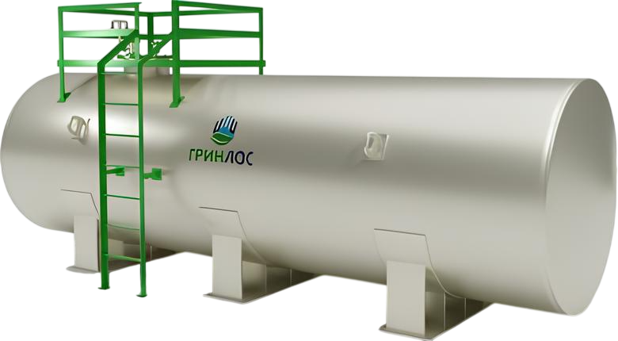

ОПРОСНЫЙ ЛИСТ
НА ПРОЕКТИРОВАНИЕ И ПРОИЗВОДСТВО
РЕЗЕРВУАР ГОРИЗОНТАЛЬНЫЙ СТАЛЬНОЙ ГРИНЛОС

№ | Наименование параметра / Раздел | Варианты выбора / Поля для заполнения
1 | Общие вопросы (заполнение обязательно)
1.1 | Организация / ИНН
1.2 | Контактное лицо (ФИО, должность)
1.3 | Телефон / E-mail
1.4 | Адрес объекта строительства
1.5 | Дата составления
2 | Параметры резервуара (РГС)
2.1 | Количество резервуаров, шт
2.2 | Объём резервуара, м³
2.3 | Длина резервуара, мм
2.4 | Диаметр резервуара, мм
2.5 | Количество отсеков (один / два / три / другое)
3 | Тип резервуара и размещение
3.1 | Надземный | Да / Нет
3.2 | Подземный | Да / Нет
3.3 | Другой тип (если да, укажите исполнение)
3.4 | Расстояние от верха резервуара до уровня земли (для подземных), мм
4 | Исполнение корпуса
4.1 | Одностенный | Да / Нет
4.2 | Двухстенный | Да / Нет
5 | Заполнение межстенного пространства (для двустенных)
5.1 | Тосол | Да / Нет
5.2 | Азот | Да / Нет
5.3 | Другое (укажите материал)
6 | Тип днищ
6.1 | Конические | Да / Нет
6.2 | Плоские | Да / Нет
6.3 | Эллиптические | Да / Нет
6.4 | Сферические | Да / Нет
7 | Материал корпуса
7.1 | Ст3 | Да / Нет
7.2 | 09Г2С | Да / Нет
7.3 | Нержавеющая сталь | Да / Нет
7.4 | Другой (если да, укажите марку стали)
8 | Толщина металла и износ
8.1 | Толщина стенки, мм
8.2 | Толщина днищ, мм
8.3 | Прибавка на коррозию, мм
9 | Эксплуатационные и климатические параметры
9.1 | Хранимая жидкость
9.2 | Температура наиболее холодных суток с обеспеченностью 0,98 по СП 131.13330.2020, °С
10 | Изоляция и антикоррозийное покрытие
10.1 | Внутреннее антикоррозийное покрытие (укажите тип, толщину, кол-во слоёв)
10.2 | Наружное антикоррозийное покрытие (укажите тип, толщину, кол-во слоёв)
10.3 | Утепление резервуара | Да / Нет
10.4 | Материал утеплителя (если выбрано «Да»)
11 | Гидроизоляция утеплителя
11.1 | Оцинкованный лист | Да / Нет
11.2 | Наплавляемая | Да / Нет
11.3 | Другая (если да, укажите тип)
12 | Обогрев резервуара
12.1 | Греющий кабель | Да / Нет
12.2 | Врезной обогреватель | Да / Нет
12.3 | Погружной обогреватель | Да / Нет
12.4 | Змеевик | Да / Нет
13 | Патрубок наполнения
13.1 | Диаметр патрубка наполнения, мм
13.2 | Фланцевое соединение | Да / Нет
13.3 | Соединение под приварку | Да / Нет
14 | Патрубок выдачи
14.1 | Диаметр патрубка выдачи, мм
14.2 | Фланцевое соединение | Да / Нет
14.3 | Соединение под приварку | Да / Нет
15 | Дыхательный патрубок
15.1 | Диаметр дыхательного патрубка, мм
15.2 | Фланцевое соединение | Да / Нет
15.3 | Соединение под приварку | Да / Нет
16 | Патрубок замерного люка
16.1 | Диаметр патрубка замерного люка, мм
16.2 | Фланцевое соединение | Да / Нет
16.3 | Соединение под приварку | Да / Нет
17 | Патрубок сливной
17.1 | Диаметр сливного патрубка, мм
17.2 | Фланцевое соединение | Да / Нет
17.3 | Соединение под приварку | Да / Нет
18 | Линия обесшламливания
18.1 | Диаметр линии обесшламливания, мм
18.2 | Фланцевое соединение | Да / Нет
18.3 | Соединение под приварку | Да / Нет
19 | Технологические элементы и обслуживание
19.1 | Кол-во колодцев обслуживания, шт
19.2 | Диаметр колодца обслуживания, мм
19.3 | Количество ложементов (опор), шт
19.4 | Внутренняя лестница | Да / Нет
19.5 | Наружная лестница с ограждением и площадкой обслуживания | Да / Нет
20 | Дополнительное оборудование
20.1 | Дополнительные требования (насадки, уровнемеры, датчики, сигнализаторы) | Укажите какое

